ZAMIERZENIA DYDAKTYCZNO- WYCHOWAWCZE DLA GRUPY RYBKI NA LUTY 2023
DRODZY RODZICE
Mieszkamy nad morzem – Gdy idziemy nad morze, to wiemy, że będzie plaża, woda, zobaczymy kutry, żaglówki, statki. W morzu możemy nurkować i kąpać się. Te wszystkie przyjemności ściśle wiążą się z środowiskiem morskim i naszym kaszubskim regionem, a także z naszym miastem. W tym miesiącu urodziny obchodzi nasze miasto – GDYNIA –poszerzymy nasze wiadomości o tym wspaniałym mieście: zarys historyczny, urocze zakątki i miejsca, które warto zobaczyć! Ciekawe czy dzieci znają swój adres zamieszkania?
GDYNIA
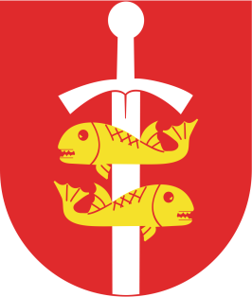

W styczniu ominęliśmy tematy z różnymi zawodami. W lutym wracamy do nich. Każdy zawód jest ważny-ciekawe gdzie pracuje moja mama, a co robi tatuś? Kto ratuje życie, kto pomaga w codziennym życiu ? Poznamy znaczenie kilku zawodów i pobawimy się w policjanta, lekarza, konduktora itp…
Czeka nas wyprawa do Grecji - poznamy Grecję, odszukamy ją na mapie Europy spróbujemy zatańczyć Zorbę - tradycyjny taniec ludowy Grecji,
poznamy nieco historii i zabytki Grecji. Posłuchamy kilku mitów greckich.

10 lutego serdecznie zapraszamy na występ w Szkole Muzycznej!

